**PRUEBAS DINÁMICAS**

Analista QA: Eliecer Reyes

|  |  |
| --- | --- |
| **Caso de Prueba** | SAP_040 / Validar que se permita cerrar sesión correctamente |
| **Aplicación** | Aqua Pronto |
| **Ambiente** | QA |
| **Fecha** | Fecha: 06-11-2024 |
| **Resultado Esperado** | Validar que usuario pueda cerrar sesión de su cuenta |
| **Resultado Obtenido** | Se cierra sesión correctamente |

1. Ingresar a aplicativo Aqua Pronto

**URL:** <https://aquaprontoapp.firebaseapp.com/store>

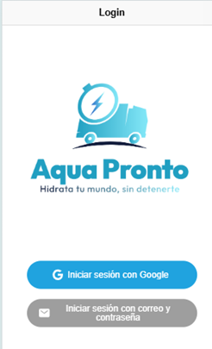

1. Ingresar con usuario “Cliente”

User: elie.reyes@duocuc.cl

Pass: 123456@

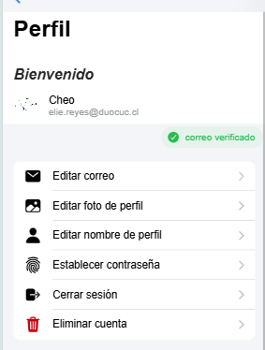

1. Seleccionar “Cerrar sesión”

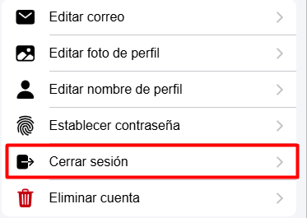



**Se cierra sesión correctamente**